Vermarktungsunterlagen Gepäck-Special – Preise ab CHF X
Matériel de marketing Spécial-bagages – Prix à partir de CHF X
Materiale di marketing Bagaglio speciale - Prezzi da CHF X
Marketing Material Luggage special - Prices from CHF X

DEUTSCH/ALLEMAND/TEDESCO/GERMAN

((Webseite Langversion))
Sie erreichen uns bequem und klimafreundlich mit dem Öffentlichen Verkehr. Und damit Sie Ihr Gepäck nicht selbst schleppen müssen, bieten wir Ihnen zusammen mit der SBB einen Gepäckservice zu attraktiven Preisen: Schon ab 44 Franken für bis zu 4 Gepäckstücke werden Ihre Koffer bei Ihnen zuhause abgeholt und warten bei Ihrer Ankunft im Hotelzimmer auf Sie. Den Rücktransport übernehmen wir natürlich ebenfalls gerne. Online-Buchung

((Option: «klimafreundlich» durch «sicher» ersetzen.))
((Preis bei Bedarf anpassen))
((Option: «Hotelzimmer» durch «Ferienwohnung» ersetzen.))

((Webseite Kurzversion))
Sparen Sie sich das Kofferschleppen und nutzen Sie unseren attraktiven Gepäckservice in Zusammenarbeit mit der SBB. Ihre Koffer werden bei Ihnen zuhause abgeholt und warten bei Ihrer Ankunft im Hotelzimmer auf Sie – schon ab 44 Franken für bis zu 4 Gepäckstücke. Online-Buchung

((Option: «Hotelzimmer» durch «Ferienwohnung» ersetzen.))
((Preis bei Bedarf anpassen))

((Bestätigungsmail – Langversion)
Kommen Sie bequem und klimafreundlich mit dem Öffentlichen Verkehr zu uns und lassen Sie Ihr Gepäck allein reisen – schon ab 44 Franken. Koffer und Taschen werden bei Ihnen daheim abgeholt und warten bei Ihrer Ankunft schon in Ihrem Zimmer auf Sie. Online-Buchung

((Option: «klimafreundlich» durch «sicher» ersetzen.))
((Preis bei Bedarf anpassen))
((Option: «Zimmer» durch «Ferienwohnung» ersetzen.))

((Bestätigungsmail – Kurzversion))
Reisen Sie bequem und klimafreundlich mit dem ÖV an und profitieren Sie vom günstigen Gepäcktransport. Online-Buchung

((Option: «klimafreundlich» durch «sicher» ersetzen.))

Wenn z.B. 50% Rabatt: ab 22 Franken

FRANZÖSISCH

((Webseite Langversion))
Grâce aux transports publics, vous pouvez voyager confortablement et dans le respect du climat jusque chez nous. Et pour vous éviter de devoir traîner vos bagages, nous vous proposons un service bagages en collaboration avec les CFF: vos valises sont enlevées chez vous et vous attendent dans votre chambre d’hôtel à votre arrivée – offre disponible dès 44 francs, jusqu'à 4 bagages. Nous nous chargeons également volontiers du trajet retour. Réservation en ligne

((Option : remplacer "dans le respect du climat" par "en toute sécurité".))
((Ajuster le prix si nécessaire))
((Option : Remplacer "chambre d’hôtel" par " hébergement de vacances ".))

((Webseite Kurzversion))
Évitez de devoir traîner vos bagages en profitant de notre service bagages proposé en collaboration avec les CFF. Vos valises sont enlevées chez vous et vous attendent dans votre chambre d’hôtel à votre arrivée – offre disponible dès 44 francs, jusqu'à 4 bagages. Réservation en ligne

((Option : Remplacer "chambre d’hôtel" par " hébergement de vacances ".))
((Ajuster le prix si nécessaire))

((Bestätigungsmail – Langversion)
Voyagez confortablement et dans le respect du climat jusque chez nous grâce aux transports publics pendant que nous nous chargeons d'acheminer vos bagages – offre disponible dès 44 francs. Vos valises et sacs sont enlevés chez vous et vous attendent dans votre chambre d’hôtel à votre arrivée. Réservation en ligne

((Option : remplacer "dans le respect du climat" par "en toute sécurité".))
((Ajuster le prix si nécessaire))
((Option : Remplacer "chambre d’hôtel" par " hébergement de vacances ".))

((Bestätigungsmail – Kurzversion))
Avec les transports publics, vous voyagez confortablement et dans le respect du climat tout en bénéficiant de notre service bagages à prix avantageux. Réservation en ligne

((Option : remplacer "dans le respect du climat" par "et en toute sécurité".))

Si par exemple 50% de réduction : à partir de 22 francs

ITALIENISCH

((Webseite Langversion))
Potete raggiungerci comodamente e nel rispetto dell’ambiente con i trasporti pubblici. Inoltre, per viaggiare più leggeri, insieme alle FFS vi offriamo un servizio bagagli a prezzi interessanti: a partire da 44 franchi fino a 4 colli di bagaglio, le vostre valigie saranno ritirate direttamente a casa e vi aspetteranno nella camera dell’hotel al vostro arrivo. Naturalmente siamo a disposizione anche per il trasporto di ritorno. Prenotazione online

((Opzione: sostituire "nel rispetto dell’ambiente" con "in modo sicuro".))
((Aggiustare il prezzo se necessario))
((Opzione: Sostituire "nella camera dell’hotel" con " nell’appartamento di vacanza".))

((Webseite Kurzversion))
Viaggiate leggeri: utilizzando il servizio bagagli offerto in collaborazione con le FFS, le vostre valigie saranno ritirate direttamente a casa e vi aspetteranno nella camera dell’hotel al vostro arrivo – a partire da 44 franchi fino a 4 colli di bagaglio. Prenotazione online

((Opzione: Sostituire "nella camera dell’hotel" con " nell’appartamento di vacanza".))
((Aggiustare il prezzo se necessario))

((Bestätigungsmail – Langversion)
Raggiungeteci comodamente e nel rispetto dell’ambiente con i trasporti pubblici. Inoltre, a partire da 44 franchi i vostri bagagli viaggiano da soli: valigie e borse saranno ritirate direttamente a casa vostra e vi aspetteranno nella camera dell’hotel al vostro arrivo. Prenotazione online

((Opzione: sostituire "nel rispetto dell’ambiente" con "in modo sicuro".))
((Aggiustare il prezzo se necessario))
((Opzione: Sostituire "nella camera dell’hotel" con " nell’appartamento di vacanza".))

((Bestätigungsmail – Kurzversion))
Viaggiate comodamente e nel rispetto dell’ambiente con i trasporti pubblici e approfittate del servizio bagagli a prezzi convenienti. Prenotazione online

((Opzione: sostituire "nel rispetto dell’ambiente" con "in modo sicuro".))

Se ad esempio il 50% di sconto: da 22 franchi

ENGLISCH

((Webseite Langversion))
You can reach us easily by public transport and protect the climate. And so that you don’t have to haul your luggage around yourself, we offer an attractively-priced luggage service in partnership with SBB: from as little as CHF 44 for up to 4 items of luggage, your suitcases will be picked up from your home and will be waiting in your hotel room upon your arrival. Of course, we will be just as happy to take care of the return transport too. Online booking

((Option: replace " easily by public transport and protect the climate " with " safely and easily by public transport.".))
((Adjust price if necessary))
((Option: Replace " hotel room " with " holiday accommodation ".))

((Webseite Kurzversion))
Save yourself the hassle of hauling suitcases around and take advantage of our attractive luggage service, in cooperation with SBB. Your suitcases will be picked up from your home and will be waiting in your hotel room upon your arrival – from as little as CHF 44 for up to 4 items of luggage. Online booking

((Option: Replace " hotel room " with " holiday accommodation ".))
((Adjust price if necessary))

((Bestätigungsmail – Langversion)
Travel here conveniently and in a climate-friendly way using public transport whilst your luggage arrives on its own – from as little as CHF 44. Suitcases and bags will be picked up from your home and will be waiting in your room upon your arrival. Online booking

((Option: replace " a climate-friendly way " with " safety ".))
((Adjust price if necessary))
((Option: replace " room " with " holiday accommodation ".))

((Bestätigungsmail – Kurzversion))
Travel conveniently and in a climate-friendly way using public transport and benefit from low-cost luggage transportation. Online booking

((Option: replace " a climate-friendly way " with " safety ".))

If e.g. 50% discount: from 22 francs
Key Visual für Partner Gepäck-Special Frühling bis Herbst

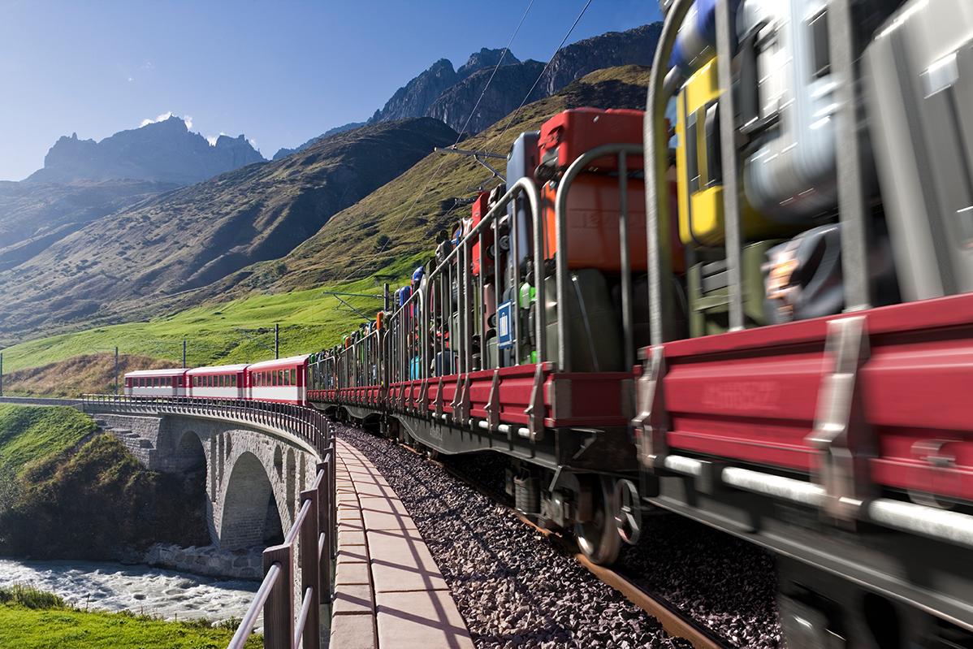
Das Bild kann unter dem folgenden Link in hoher Auflösung heruntergeladen werden:
https://brand.sbb.ch/share/TENuivLT8vC8aSzsit5w

Das Bild darf nur in Zusammenhang mit Kampagnen zu Gepäckdienstleistungen des öffentlichen Verkehrs in der Schweiz verwendet werden. Es darf in keiner Art und Weise verändert werden. Das Einfügen eines Störers (siehe Beispiel unten) ist erlaubt.
Copyright: SBB

Beispiel mit Störer:
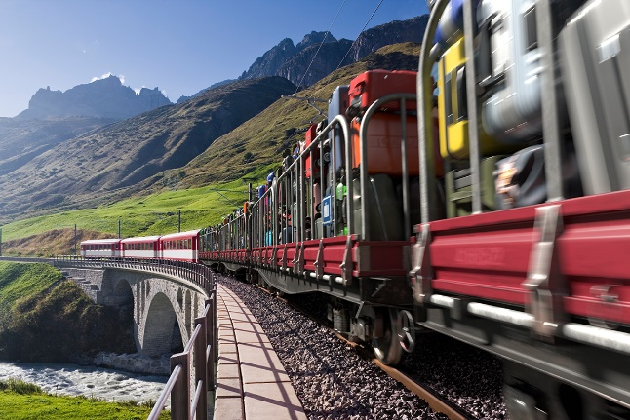
ab 44 Franken

Key Visual für Partner Gepäck-Special Winter

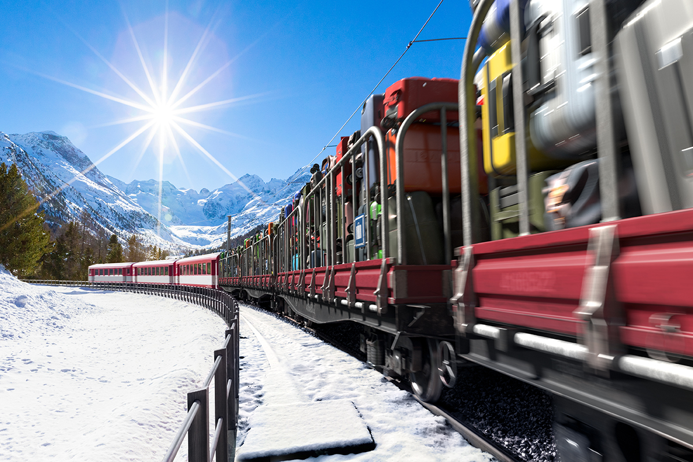
Das Bild kann unter dem folgenden Link in hoher Auflösung heruntergeladen werden:
https://brand.sbb.ch/share/TENuivLT8vC8aSzsit5w

Das Bild darf nur in Zusammenhang mit Kampagnen zu Gepäckdienstleistungen des öffentlichen Verkehrs in der Schweiz verwendet werden. Es darf in keiner Art und Weise verändert werden. Das Einfügen eines Störers (siehe Beispiel unten) ist erlaubt.
Copyright: SBB

Beispiel mit Störer:
